Jorge Luis Borges

Por Federico Martín Maglio

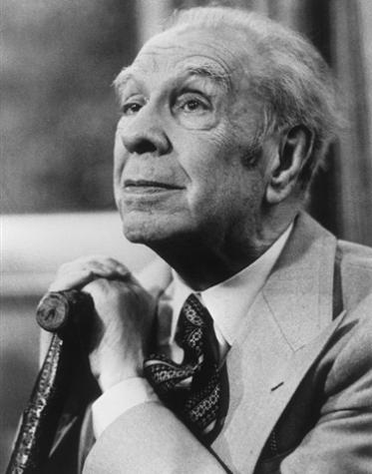
Jorge Francisco Isidoro Luis Borges Acevedo nació el 24 de agosto de 1899 en Buenos Aires y falleció el 14 de junio de 1986 en la ciudad de Ginebra, Suiza.
Fue un extraordinario escritor argentino, impresionante. Nominado varias veces al Premio Nobel de Literatura. Igualmente, ha sido reconocido mundialmente por su magnífica obra que deslumbra tanto a jóvenes como adultos…
En su extensa obra podemos apreciar, además de un gran escritor, distintas facetas que demuestran su genio e inteligencia.
Filosofía, concebida como perplejidad. El pensamiento como conjetura y la poesía como la suprema forma de la racionalidad.
Fue estudiado y analizado por filólogos, mitólogos, matemáticos, semióticos y tantas otras vertientes científicas de estudio. Sus creaciones muestran mundos ocultos en otras dimensiones… ¿Las habrá conocido realmente o son fruto de una imaginación sin límites?
Además, sus declaraciones de tinte político siempre fueron polémicas; pero revisadas luego de pasar muchos años, vemos su actualidad en cada frase y… Muchas verdades, que seguramente a algunas personas no les caerían simpáticas; tampoco tienen por qué serlas.
Son muy recordadas las siguientes frases…
1. “Las dictaduras fomentan la opresión, las dictaduras fomentan el servilismo, las dictaduras fomentan la crueldad; más abominable es el hecho de que fomenten la idiotez”.
2. “Los peronistas no son buenos ni malos, son incorregibles”.

Borges es un fiel representante de la Argentina de fin del siglo XIX… Desciende de ilustres familias criollas argentina y anglosajona y también de Portugal. Descendiente de Francisco Laprida, luchador por la independencia argentina y que presidió el Congreso de Tucumán. Su abuelo paterno fue un coronel uruguayo. Su bisabuelo paterno editó los primeros periódicos ingleses del Río de la Plata. Su bisabuelo materno fue coronel en las guerras de la independencia. Su tío paterno se destacó al ser un gran poeta argentino, Juan Crisóstomo Lafinur.
Su padre, de origen portugués, fue abogado y profundo conocedor de otras disciplinas como la psicología y la literatura; también fue traductor de inglés.
Su madre era uruguaya. Trabajó como traductora del inglés al castellano.
Así fue que Borges recibió una educación bilingüe en su casa. Luego, ampliada por… Y, por la vida, el mundo… Vivió en Argentina y en Europa. Estudió idiomas a parte del inglés y el castellano como el francés y el alemán.
Tuvo varios trabajos, por ejemplo, en la Universidad de Buenos Aires. Los que a él más lo gratificaron fueron de bibliotecario, hasta fue director de la Biblioteca Nacional. Y justo cuando allí lo nombraron, le diagnosticaron su enfermedad en la vista que lo dejaría ciego. En eso, escribió estos versos…
Nadie rebaje a lágrima o reproche
esta declaración de la maestría
de Dios, que con magnífica ironía
me dio a la vez los libros y la noche.

Sí, impresionante.
No nos extenderemos sobre más detalles de la vida de Jorge Luis Borges, ya que nos podríamos quedar largas horas contando sus hazañas y anécdotas. O, mejor aún, leyendo sus obras. Y por eso, nos despediremos de este sencillo homenaje con una poesía de él sobre el asesinato del General Quiroga…

El General Quiroga va en coche al muere

El madrejón desnudo ya sin una sed de agua
y la luna perdida en el frío del alba
y el campo muerto de hambre, pobre como una araña.

El coche se hamacaba rezongando la altura;
un galerón enfático, enorme, funerario.
Cuatro tapaos con pinta de muerte en la negrura
arrastraban seis miedos y un valor desvelado.

Junto a los postillones jineteaba un moreno.
Ir en coche a la muerte ¡qué cosa más oronda!
El general Quiroga quiso entrar en la sombra
llevando seis o siete degollados de escolta.

Esa cordobesada bochinchera y ladina
(meditaba Quiroga) ¿qué ha de poder con mi alma?
Aquí estoy afianzado y metido en la vida
como la estaca pampa bien metida en la pampa.

Yo, que he sobrevivido a millares de tardes
y cuyo nombre pone retemblor en las lanzas,
no he de soltar la vida por estos pedregales.
¿Muere acaso el pampero, se mueren las espadas?

Pero al brillar el día sobre Barranca Yaco
sables a filo y punta merodearon sobre él;
muerte de mala muerte se lo llevó al riojano
y una de puñaladas lo mentó a Juan Manuel.

Ya muerto, ya de pie, ya inmortal, ya fantasma,
se presentó al infierno que Dios le había marcado,
y a sus órdenos iban, rotas y desangradas,
las ánimas en pena de hombres y de caballos.

